**新 书 推 荐**

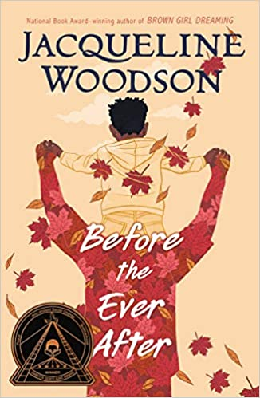**中文书名：《在未来到来之前》**

**英文书名：*Before the Ever After***

**作 者：Jaqueline Woodson**

**出 版 社：Penguin Books**

**代理公司：WME/ANA/Yao Zhang**

**页 数：176 页**

**出版时间：2020年9月**

**代理地区：中国大陆、台湾**

**审读资料：电子书稿**

**类 型：7-12岁少年文学**

**内容简介：**

**\*AN INDIEBOUND BESTSELLER\***

**WINNER OF THE NAACP IMAGE AWARD**

**WINNER OF THE CORETTA SCOTT KING AUTHOR AWARD**

**国家图书奖和安徒生奖得主杰奎琳·伍德森激动人心的中年级新作，探讨了当一个身为足球英雄的父亲不再记得他的过去时，一个家庭中会发生什么。**

在ZJ的记忆中，他的父亲一直是所有人的英雄。他是一位天才的职业足球明星，他深受邻里孩子们和数百万体育迷的喜爱。但最近，他的父亲记起东西来有些困难，情绪也变得异常喜怒无常。一些医生认为，这与他经常遭受脑震荡有关，但医生们也不确定该怎么办。这一切让ZJ感到刺痛，包括父亲忘记ZJ名字的那一天也是如此。

当ZJ思考他们该如何面对这新的现实情况时，他想知道如果他的父亲什么都不记得了，他们辉煌的过去还能意味着什么？最重要的是，ZJ要如何面对充满不确定的未来？也许靠邻里的孩子们？他们一直支持着ZJ。在他们的鼓励下，不知何故，未来似乎并不那么可怕。

**作者简介：**

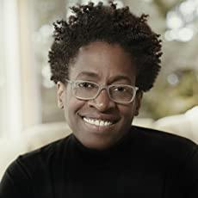**杰奎琳·伍德森（Jacqueline Woodson）**是2020年安徒生奖、2018年阿斯特丽德·林德格伦纪念奖和2018年儿童文学遗产奖的获得者。她是2018-2019年全国青年文学大使，2015年被诗歌基金会授予“青年诗人奖”。2014年，她凭借《纽约时报》畅销回忆录《棕色女孩的梦想》获得美国国家图书奖，同时她还获得了克雷塔·斯科特·金奖、纽伯瑞奖、全国有色人种协进会形象奖和西伯特奖。

她的成人书《红色骨头》(Red at the Bone)，是《纽约时报》(New York Times)的畅销书，《另一个布鲁克林》(Another Brooklyn) 是2016年美国国家图书奖(National Book Award)的入围作品。杰奎琳出生于俄亥俄州的哥伦布市，在南卡罗来纳州的格林维尔和纽约州的布鲁克林区长大，大学毕业后获得了英语文学学士学位。

她是数十本获奖书籍的作者，这些书籍适用于年轻人、中学生和儿童；在她获得的众多荣誉中，她**四次获得纽伯瑞文学奖，四次入围美国国家图书奖决选名单，两次获得科雷塔·斯科特·金奖**。她的书包括上榜《纽约时报》的畅销书《做我的避风港》（Harbor Me）；《另一边》《每个善良的人》和荣获了**凯迪克荣誉奖**的《马上就要到家了》；《羽毛》（Feather）《表演方式》《继图派克和D. 福斯特之后》和《D·福斯特》荣获了纽伯瑞荣誉奖；《奇迹男孩》获得了洛杉矶时报图书奖和克雷塔·斯科特·金奖。杰奎琳也是玛格丽特·a·爱德华兹(Margaret a . Edwards)终身成就奖的获得者，因为她对青少年文学的贡献，她还两次获得简·亚当斯(Jane Addams)儿童图书奖。她和家人目前住在纽约布鲁克林。

**谢谢您的阅读！**

**请将回馈信息发送至：张瑶（Yao Zhang)**

安德鲁﹒纳伯格联合国际有限公司北京代表处

北京市海淀区中关村大街甲59号中国人民大学文化大厦1705室, 邮编：100872  
电话：010-82449325

传真：010-82504200

Email: Yao@nurnberg.com.cn

网址：www.nurnberg.com.cn

微博：<http://weibo.com/nurnberg>

豆瓣小站：<http://site.douban.com/110577/>

微信订阅号：ANABJ2002